Melhorando a segurança operacional através do monitoramento da prontidão cognitiva de operadores envolvidos em operações offshore de alto risco
Felipe Toloi Gastaldo; Renan Carvalho; Fernanda Pessanha Tinoco; Camila Marins

RESUMO
A atividade de trabalho resulta da combinação de diversos fatores, que incluem características do ambiente, sistemas e organização, bem como a variabilidade individual (Guérin, 2001). Este artigo apresenta uma solução para monitorar a prontidão cognitiva de trabalhadores de indústrias de alto risco.
O estudo discutirá os resultados alcançados após 10 meses de execução do programa de prontidão cognitiva para monitorar 50 funcionários de uma unidade FPSO, onde os trabalhadores monitorados desempenham as seguintes funções: Operador de Sala de Controle, Operador de Campo, Supervisor de Marinha, que também atua como operador de controle de estabilidade (BCO), Engenheiro de Poço e Operador de Guindaste. A iniciativa visa monitorar a prontidão cognitiva dos operadores para garantir que desempenhem suas funções com segurança e eficácia, minimizando os riscos operacionais.
PALAVRAS-CHAVE: Prontidão Cognitiva; Segurança Operacional; Neuroergonomia; Fator Humano.

NOME DO ATOR | PAPEL NO ECOSSISTEMA
Cognittiv | Startup
PRIO | Corporação

1. SITUAÇÃO PROBLEMA DE OPEN INNOVATION
A indústria offshore opera em contextos altamente complexos e perigosos, nos quais falhas humanas podem resultar em consequências severas tanto para a integridade dos trabalhadores quanto para a continuidade das operações. Frente a essa realidade, uma empresa do setor de energia identificou a necessidade de aprimorar sua abordagem de segurança operacional, buscando formas inovadoras de minimizar os riscos associados à variabilidade cognitiva dos operadores em funções críticas. A partir dessa constatação, surgiu a necessidade de desenvolver uma solução que permitisse o monitoramento contínuo da prontidão cognitiva dos trabalhadores, em especial daqueles que atuam em funções como Operador de Sala de Controle, Operador de Campo, Supervisor de Marinha, Engenheiro de Poço e Operador de Guindaste.
O problema central que motivou essa iniciativa estava relacionado à ausência de ferramentas eficazes para detectar, em tempo real, possíveis declínios cognitivos que pudessem comprometer o desempenho e a segurança dos profissionais durante suas jornadas. Adicionalmente, os modelos tradicionais de gestão de risco ainda não contemplavam, de forma estruturada, a dimensão cognitiva dos trabalhadores como uma variável operacional crítica. Assim, a empresa compreendeu que a monitorização da prontidão cognitiva poderia funcionar como uma nova barreira de proteção, complementando os sistemas já existentes.
Foi nesse contexto que se buscou uma solução inovadora, combinando conhecimentos da neurociência, ergonomia e tecnologia aplicada, com o apoio de uma startup especializada. Essa colaboração viabilizou o desenvolvimento e a implementação de um programa estruturado de avaliação da prontidão cognitiva em tempo real. O programa iniciou com uma análise neuroergonômica detalhada das funções de trabalho, identificando os principais requisitos cognitivos de cada função e os fatores humanos associados ao desempenho. A partir desses dados, foi criado um protocolo de avaliação individualizado por função, embutido em um sistema tecnológico que aplica testes diários aos operadores por meio de um aplicativo.
Essa abordagem inovadora só foi possível por meio da colaboração entre diferentes áreas de conhecimento — ergonomia, neurociência, tecnologia e gestão de operações e se beneficiou da lógica de open innovation, na medida em que a empresa abriu suas portas para uma solução desenvolvida externamente e cocriada em seu ambiente real de trabalho. O resultado foi a implementação de um sistema com capacidade preditiva de risco humano, em que alertas automatizados são emitidos sempre que há sinais de redução da prontidão cognitiva, permitindo ações corretivas imediatas pelas lideranças operacionais.
Em resumo, a necessidade de enfrentar um problema complexo e ainda pouco abordado nos modelos tradicionais de segurança a variabilidade da prontidão cognitiva em ambientes de alto risco levou à adoção de uma abordagem de inovação aberta. Com isso, a empresa não apenas respondeu a um problema real e urgente, mas também obteve resultados expressivos, como a redução de 56% nos acidentes registráveis e 67% nos incidentes associados a erro humano em apenas 10 meses.

2. INTERVENÇÃO
Diante do desafio de reduzir riscos operacionais e falhas humanas em ambientes offshore, a empresa adotou uma solução inovadora baseada no monitoramento da prontidão cognitiva dos operadores. A intervenção consistiu no desenvolvimento e implementação de um programa tecnológico contínuo de avaliação cognitiva, com o objetivo de antecipar possíveis declínios no estado cognitivo dos trabalhadores antes do início de suas atividades. O foco foi criar uma barreira preventiva e personalizada, baseada em evidências neurocientíficas, para fortalecer a confiabilidade humana em operações críticas.
A solução foi concebida por meio de uma abordagem interdisciplinar que uniu ergonomia, neurociência e tecnologia. Ela teve início com uma análise neuroergonômica aprofundada das funções de trabalho selecionadas, como operadores de sala de controle, campo, marinha, guindaste e engenheiros de poço. Essa análise teve dois objetivos principais: identificar os requisitos cognitivos predominantes em cada função — como memória, atenção, tempo de reação e qualidade da tomada de decisão — e mapear os fatores humanos e organizacionais que poderiam influenciar negativamente o desempenho.
Com base nesses diagnósticos, foi desenvolvido um sistema digital de testes cognitivos rápidos, acessado diariamente pelos trabalhadores por meio de um aplicativo. Antes do início de cada turno, o operador realiza o teste que mede seu nível de prontidão cognitiva. Caso o sistema detecte algum declínio significativo, um selo de alerta é emitido, recomendando que o trabalhador entre em contato com sua liderança para avaliação e possível adaptação da jornada. O sistema também notifica automaticamente as lideranças por e-mail e SMS, garantindo uma resposta ágil. Além disso, foi estabelecido um protocolo de segurança por função, previamente definido pela empresa, com medidas mitigadoras específicas.
Para tornar essa solução possível, foram necessárias ações coordenadas entre diferentes equipes internas e externas. A startup responsável pela tecnologia trabalhou em conjunto com a área de HSE (Saúde, Segurança e Meio Ambiente) da empresa, ergonomistas, especialistas em neurociência e engenheiros de dados. O processo envolveu coleta de dados de campo, entrevistas, filmagens, uso de equipamentos como EEG portátil e eye tracker, além da aplicação de questionários baseados no método EWA (Ergonomics Work Analysis), segundo a NR-17.
Outro elemento central para o sucesso da intervenção foi o desenvolvimento de um painel de controle em tempo real, que permite à gestão acompanhar todos os testes realizados, o engajamento das equipes e os alertas emitidos. Essa interface facilitou o monitoramento gerencial e o aprimoramento contínuo do sistema.
Diferente de práticas tradicionais centradas apenas em aspectos técnicos ou comportamentais, essa intervenção representa um salto qualitativo na gestão da confiabilidade humana, ao integrar ciência aplicada com tecnologia operacional. Como resultado, a empresa passou a contar com uma ferramenta capaz de atuar preventivamente sobre riscos invisíveis, reduzindo acidentes e promovendo um ambiente mais seguro e resiliente.

3. RESULTADOS
Os resultados apresentados abrangerão (i) o resultado da análise neuroergonômica e (ii) as estatísticas relacionadas ao monitoramento dos trabalhadores ao longo de 10 meses de implementação do programa de monitoramento de prontidão cognitiva.
O diagnóstico neuroergonômico identificou 28 pontos para proposta de melhoria para as equipes avaliadas, além da classificação de 1 a 5 para os principais requisitos cognitivos (memória, atenção, qualidade da tomada de decisão e tempo de reação) nas atividades das funções analisadas, considerando a criticidade e frequência em que eles são exigidos. As sugestões de melhoria foram apresentadas e validadas com a empresa, tendo sido incorporadas ao plano de ação da unidade.
A equipe de neurociência e tecnologia, em posse desses dados de neuroergonomia, realizou os últimos ajustes necessários no teste de neurociência realizado no início de cada turno de trabalho pelas equipes selecionadas para o programa: Operador de Sala de Controle, Operador de Campo, Supervisor de Marinha, que também atua como operador de controle de estabilidade (BCO), Engenheiro de Poço e Operador de Guindaste.
O programa de prontidão cognitiva visa aumentar a confiabilidade humana em operações críticas, minimizando o risco de acidentes e incidentes. Além disso, as empresas fornecem periodicamente dados relacionados aos incidentes e acidentes registrados.
Na empresa em questão, o programa teve início em março de 2024. Dessa forma, os dados utilizados referem-se ao período de março a dezembro de 2024. Nesse período, foram realizados 5143 testes e foram emitidos 10 selos, sendo 8 para equipe de operação e 2 para equipe de supervisor de marinha. Todos os alertas tiveram os protocolos seguidos conforme o estabelecido pelo programa.
Em comparação aos dez meses anteriores, a empresa apresentou uma redução de 56% nos acidentes registráveis, passando de 9 acidentes no primeiro período mencionado para 5 acidentes no segundo período. O Gráfico 1 apresenta os registros de acidentes por mês, além do percentual de engajamento dos trabalhadores no programa de prontidão cognitiva (a partir de março de 2024).
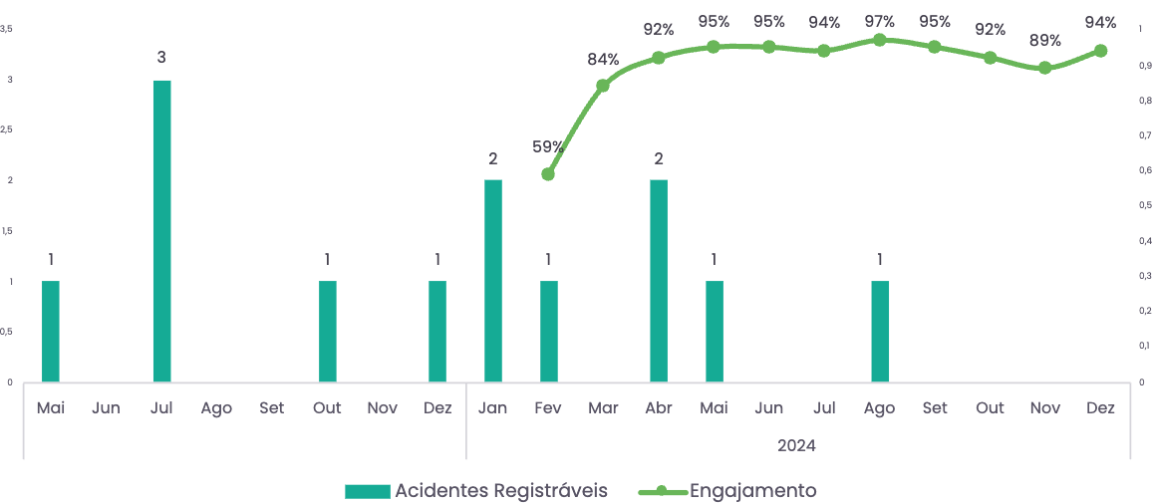Gráfico 1. Acidentes registráveis e engajamento dos trabalhadores no programa de prontidão cognitiva

Considerando os incidentes relacionados a erro humano houve uma redução de 67% no total de incidentes, diminuindo de 54 para 18. O Gráfico 2 apresenta os registros de incidentes relacionados a erro humano por mês, além do percentual de engajamento dos trabalhadores no programa de prontidão cognitiva. Ressalta-se que os dados apresentados seguem a classificação interna da empresa.
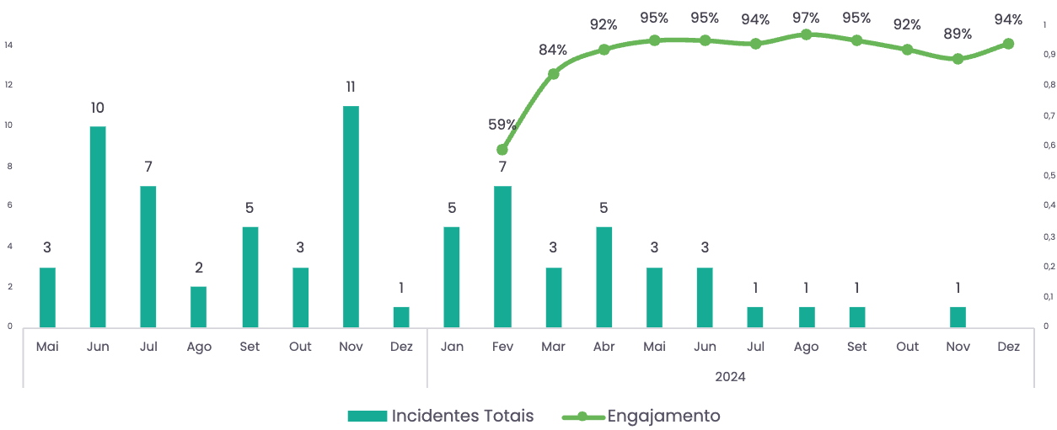Gráfico 2. Incidentes relacionados a erro humano e engajamento dos trabalhadores no programa de prontidão cognitiva

4. CONTRIBUIÇÕES
Dentre os diversos elementos monitorados para garantir a segurança em indústrias de alto risco, a avaliação da prontidão cognitiva ainda está em evolução. O objetivo não é inferir responsabilidade ao trabalhador, mas sim estabelecer uma barreira adicional para minimizar o risco de incidentes ou acidentes, promovendo um ambiente mais seguro e resiliente. Este estudo demonstrou resultados positivos desde a implementação do programa em uma unidade FPSO.
Foi apresentada uma solução tecnológica desenvolvida para monitorar a prontidão cognitiva de trabalhadores envolvidos em operações offshore de alto risco, discutindo os resultados obtidos em uma empresa de energia, onde houve redução de 56% nos acidentes registráveis e 67% nos incidentes relacionados a erro humano em apenas 10 meses de implementação. Esses dados reforçam o potencial transformador do programa como ferramenta de gestão de risco e confiabilidade operacional.
Observa-se que a identificação do declínio da prontidão cognitiva dos trabalhadores apresenta-se como uma solução desde que sejam implementadas barreiras mitigadoras adicionais para garantir a segurança do trabalhador e do processo. Dessa forma, o trabalhador que não realiza o teste no início da jornada de trabalho pode ser considerado um fator de risco, pois se torna desconhecida a condição de sua prontidão cognitiva e, por consequência, não há atuação no caso de um declínio da mesma.
Posto isso, acredita-se que o programa de monitoramento de prontidão cognitiva possa ser implementado e apresente resultados positivos para diversos setores que visam aumentar a confiabilidade humana em segmentos industriais de alto risco.

AGRADECIMENTOS

REFERENCIAS
BRASIL. Norma Regulamentadora 17: Ergonomia. Portaria MTP n.º 4.219, de 20 de dezembro de 2022 22/12/22. Diário Oficial da União, Brasília, 2022. Disponível em: https://www.gov.br/trabalho-e-emprego/pt-br/acesso-a-informacao/participacao-social/conselhos-e-orgaos-colegiados/comissao-tripartite-partitaria-permanente/arquivos/normas-regulamentadoras/nr-17-atualizada-2022.pdf
GUÉRIN, F. et al. Compreender o trabalho para transformá-lo: A prática da ergonomia. São Paulo: Blucher, 2002.
MASI, G.; AMPRIMO, G.; FERRARIS, C.; PRIANO, L. Stress and Workload Assessment in Aviation-A Narrative Review. Sensors. Apr; 2023. Doi: 10.3390/s23073556

Cognittiv ftg@cognittiv.com
PRIO rcarvalho@prio3.com.br
Cognittiv ftinoco@cognittiv.com
Cognittiv cmarins@cognittiv.com

